## Aula 1 - Regência Trina Provisória

Senador Vergueiro + Carneiro de Campos + Francisco Lima e Silva

* Manutenção da Constituição de 1824;
* Anistia aos presos políticos;
* Lei Regencial = limitação dos poderes dos regentes;
* Correntes políticas:
  + Restauradores: favoráveis ao retorno de D. Pedro I;(comerciantes e militares portugueses);
  + Liberais moderados: favoráveis a um governo centralizado com uma monarquia Constitucional (latifundiários de SP, MG e RJ);
  + Liberais exaltados: republicanos favoráveis a uma maior autonomia para as províncias (profissionais liberais).

## Aula 2 - Regência Trina Permanente

Bráulio Muniz + Costa Carvalho + Francisco Lima e Silva

* Criação da Guarda nacional (1832);
* Código do Processo Criminal (1832):
  + Ato Adicional de 1834 (“O Avanço Liberal”);
  + Criação das Assembleias Legislativas Provinciais;
  + Suspensão do Conselho de Estado;
  + Criação do Município Neutro do Rio de Janeiro;
  + Regência Una (“Experiência Republicana”).

## Aula 3 - Regência Una

Padre Feijó (1834-1837)

* Representante do Partido Liberal;
* Oposição do Partido Conservador;
* Início das Revoltas Regenciais (Farroupilha e Cabanagem);
* Renúncia de Feijó (1837).

Pedro de Araújo Lima (1837-1840)

* Representante dos Conservadores;
* Lei de Interpretação do Ato Adicional (1840);
* ↓ Autonomia das Províncias = centralização do poder;
* Volta do Conselho de Estado;
* ↑ Revoltas Regenciais;
* ↑ Oposição do Partido Liberal;
* 1840 = Golpe da Maioridade.

⇩ Pedro de Araújo Lima  
⇧ D. Pedro II

## Aula 4 - Revoltas Regenciais (Parte 1): Cabanagem e Sabinada

Cabanagem (1835-1840)

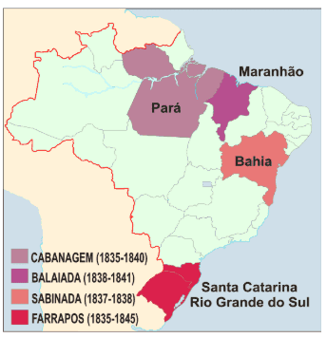  
Sabinada (1835 - 1840)

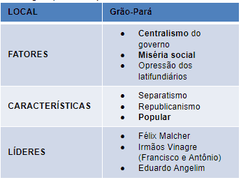

Sabinada (1837-1838)

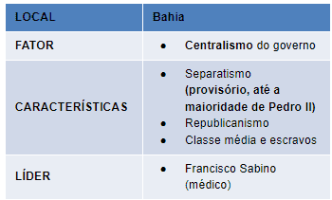

## Aula 5 - Revoltas Regenciais (Parte 2): Balaiada

Balaiada (1838-1841)

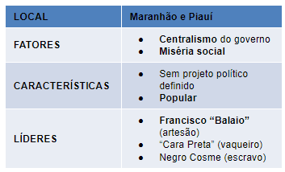

## Aula 6 - Revoltas Regenciais (Parte 3): Farroupilha e Levante dos Malês

Farroupilha (1835-1845)

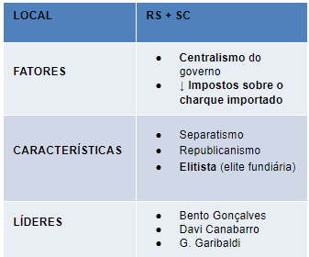

Revolta dos Malês (1835)

